Jueves
28
de octubre

Primero de Primaria
Lengua Materna
(clase bilingüe)

Festejos en mi comunidad

Aprendizaje esperado: Escribe palabras o frases de manera espontánea, aun cuando su escritura no sea convencional.

Énfasis: Participa en la escritura de palabras, frases y textos, utilizando la información conocida.

¿Qué vamos a aprender?

Escribirás palabras o frases de manera espontánea, aun cuando la escritura no sea convencional.

Participarás en la escritura de palabras, frases y textos, utilizando la información conocida.

En México existe una fiesta cultural que se festeja cada año en el mes de noviembre, es el día de muertos, se festeja en muchas partes del país, pero existen otras ceremonias y fiestas que se celebran únicamente en ciertas comunidades.

En esta sesión conocerás algunas de las fiestas de las comunidades indígenas.

Mi ikajel lakäl k’iñijeltyak muk’bä iyujtyel tyi laklumal yik’oty ja’el mi lakts’ijbu’beñ ik’aba’ k’iñijeltyak kämbilbä acha’añ.

Hoy vamos a hablar de algunas festividades de los pueblos indígenas y escribiremos algunos títulos a partir de lo que tú conoces.

¿Qué hacemos?

TYi junp’ej jab’ ka’bäl k’iñijeltyak mi iyujtyel tyi lumalältyak, che’ bajche: ik’iñilel ja’, ik’iñilel pak’, ik’iñilel xchämelo’b, yik’oty yambä k’iñijeltyak. Ili tyempabätyak jiñäch bajche’ mi ipäs iñuklel jujunp’ej xchumtyälo’b o lumalältyak.

Durante todo el año, en las comunidades de origen CH’ol se realizan diversas celebraciones, por ejemplo: La fiesta del agua, de la siembra, el día de muertos, entre otras. Estos encuentros son manifestaciones muy particulares en cada grupo o comunidad.
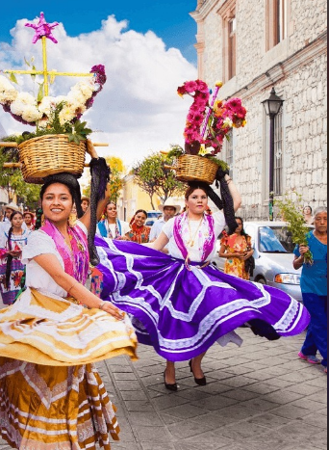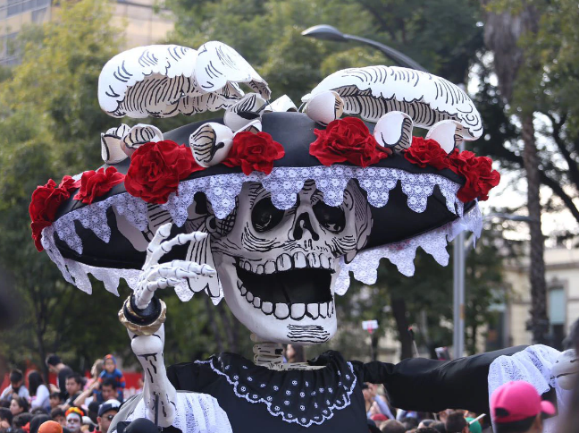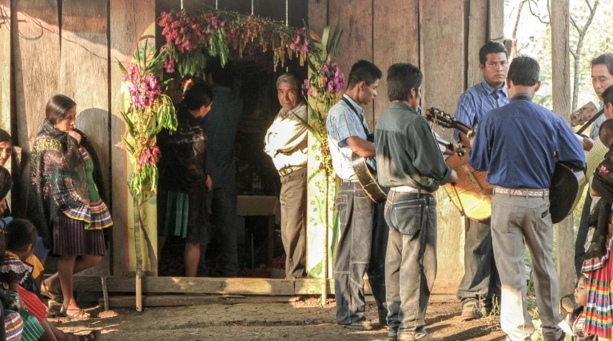

- ¿CHukityak k’iñijel mi iyujtyel ya’ baki chumulety?
- ¿Majki mi ichajpaño’b?
- ¿Muk’ba akotyañ tyi ichajpañtyel k’iñijel?
- ¿Qué festividades realizan en el lugar dónde vives?
- ¿Quiénes las organizan?
- ¿Cómo participas en esas celebraciones?

Mi ikajel ak’el ili video baki woli iyujtyel junp’ej k’iñijel tyi junp’ej lumaläl. Te invito a ver el siguiente video sobre una fiesta tradicional en una comunidad indígena.

- La Voz de los Cuatro Pueblos. La fiesta de la radio.
https://www.youtube.com/watch?v=ZBUb69yrH6o&feature=youtu.be&t=389

Bajche’ yilal tsa’ ak’ele. ¿Qué te pareció?

Sin duda, las fiestas tradicionales son heredadas de generación en generación como parte de la memoria histórica de cada pueblo.

Mi ikajel kpäsbety iyejtyal k’iñijeltyak, mi jk’ajtyi’bety cha’añ mi aweñ k’el yik’oty ja’el cha’añ mi awäl chuki woli ak’el tyi jujunp’ej yejtyal, mi awujil bakibä k’iñijel o mi kämbil acha’añ. TSa’ba akäñä cha’añ yäñältyak jiñi lum, lakpi’älo’b yik’oty k’iñijel.

En los pueblos CH’oles hay una particularidad, se nombra a las personas añadiendo los prefijos x o aj. Si llegas a mi comunidad buscando a una persona, te preguntarán si buscas a xRosa, xLuis, en otros municipios CH’oles no agregan esa x sino aj, es decir, ajRosa, ajLuis, esto ocurre más en los lugares de Tila y Sabanilla.

Mi ksubeñety che’ mi ikajel k’iñijel tyi klumal, jiñi añbä ye’tyel o wa’choko’bilbä cha’añ mi ik’el k’iñijel mi imuch’kiñ lakpi’älo´b cha’añ mi ityem ña’tyaño’b chuki tyi bälñäk’äl mi ichajpañob, ich’äjliltyak, baki mi iyujtyel k’iñijel yik’oty yambätyak chuki yom cha’añ weñ mi iyujtyel k’iñijel. Che’ tsa’ix iña’tyayob chuki mi ik’uxtyâl, muk’ik’ajtyiñob tyak’iñ, we’eläl, kajpe’ yik’oty ixajb jiñi we’el. Muk’ix ich’ämob majlel ya’ baki mi iyujtyel k’iñijel, ya’ix ya’i añ majch mi ityempañ, añob xch’äxoñel yik’oty majki mi ipukob we’eläal.

Quiero comentarte que cuando se realiza la fiesta en mi comunidad, los encargados o las autoridades organizan al resto de la gente para tomar acuerdos sobre los alimentos, bebidas, adornos y otros elementos que formarán parte de la celebración. ellos deciden qué se comerá y avisan a las familias para que cada una lleve una cooperación económica, carne de pollo o res, verduras y café. En el lugar donde se realiza la fiesta, alguien reúne todo lo pedido, otros cocinan y otros sirven la comida.

Woli kch’ämtyilel ili iyejtyal baki añ ka’bäl lakpi’älob tyempa’bilo’b tyi k’iñijel, woli lajk’el wolix ikajel ik’uxob ibälñäk’. Muty mi kajel ik’uxob yilal, jiñäch tsa’ ikomo tyempayob mi käl, cha’añ mi ikomo k’uxob. Bajche’ tsa’ ichajpayo’b ibä mi awäl ili lakpi’älob cha’añ ili k’iñijel.

Traigo también esta fotografía, mira, aquí hay muchas personas reunidas en una fiesta, y, al parecer, ya están a punto de consumir sus alimentos, aquí se ve que comerán pollo ¿Cómo crees que se organizaron estas personas para esta fiesta?

Mi kajel kts’ijbuñ chuki woli jk’el tyi iyejtyal, bajche’ awälä che’ mi lakäk’eñ ik’aba’ ili iyejtyal k’iñijel. K’ele cha’añ woli kmulañ cha’añ che’ mi lakotsa’beñ ik’aba’ bajche’ iliyi: Junp’ej ik’ajel tyi k’iñijel tyi klumal. Bajche’ yilal tsa’ ak’elbe ik’aba’.

¿Qué te parece si le agregamos título a esta fotografía? fíjate que me gusta este: Junp’ej ik’ajel tyi k’iñijel tyi klumal, que en español significa una tarde de fiesta en mi comunidad ¿Qué te pareció este título?

Woläch lajkäñ ch’añ wiñikob x-ixikob mi ityempañob ibäj cha’añ mi ikomo melo’b we’eläl tyi k’iñijel, jiñi x-ixikob mi ipechañob waj, mi ich’äxob muty, mi imelob chuki mi ijajpel, ixku wiñikob mi ikuchob si’, mi ity’ojob we’el, mi ñusañob waj, mi ikomo lajsäk’ob iye’tyijib che’ mi iyujtyelob, jiñ cha’añ weñ ik’añtyo mi ityechob ili e’tyel, che’ woli iyujtyel k’iñijel añ muk’bä ik’elob’ soñ añ muk’bä imulañob soñ yik’oty añ machbä chejach mi ik’elob k’iñijel.

Estas conociendo que hombres y mujeres se organizan para hacer la comida en las fiestas, las mujeres preparan tortillas, preparan la comida y la bebida, los hombres juntan la leña, ayudar a cortar en trozos la carne antes de cocerla y ayudan a servir la comida, al final entre todos lavan todos los utensilios usados, por eso inician desde la madrugada con sus labores, porque en algunas fiestas hay música, algunos bailan y otros solo observan con alegría lo que ocurre en la fiesta.

CHe’ ja’el kom kpäsbeñety che’ bajche’ yilal tsa’ its’ijbuyo’b ik’aba’ yejtyal k’iñijel yambä xñopjuñob, muk’äch mejlel amel ja’el.

También quiero compartirte estos escritos de alumnos, sobre los títulos de algunas imágenes que has visto.

Wäle muk’ix kajel lakts’ijbuñ chuki tsa’ lajk’elel ilayi. K’ajaltyoba acha’añ iyejtyal tsa’bä kpäsä. Mi imejlel amel ats’ijb tyi ajuñ o mi añ alä wech wech juñ, cha’añ mi ats’ijbuñ ik’aba’ muk’bä awäk’eñ jiñi iyejtyal tsa’bä ak’ele o jiñi tsa’bä amula.
Ahora vas a escribir sobre lo que viste en la clase, ¿Recuerdas las imágenes que te mostré? puedes utilizar tarjetas u hojas de cuaderno para escribir los títulos a esas imágenes que observaste o de lo que más te gustó.

TSa’ix a k’ele cha’añ ya’ tyi laklumaltyak lekojix mi imulañ ityempañob ibäj cha’añ mi ikomol melob jiñi k’iñijel.

Como ya te has dado cuenta, en las comunidades la mayoría de los habitantes se suman a los festejos, cada persona asume un rol distinto, pero todos participan.

Wäle tsa’ix k’otyi iyorajlel cha’añ mi aña’tyañ chukityak k’iñijel lak’älix mi iyujtyel ja’el ya’ tyi alumal, mi imejlel apâs mi ik’iñilel alumal, o ik’iñilel xchämelob, mi ksu’beñety cha’añ yom amel iyejtyal tyi ajuñ che’ jiñi mi ats’ijbu’beñ ochel ik’aba’. Machmeku ñajyik acha’añ cha’añ weñ uts’aty yom aboñ yik’oty melbeñ: Majkityak yik’oty bajche’ mi ichajpañob ibäj. Bajche’ mi ityempañob ibäj. Chukityak mi ik’uxob che’ mi iyujtyel k’iñijel yik’oty yambätyak chuki ñuk ik’äjñi’bal mi ak’el. Chajpañ yik’oty apäsjuñ chuki yom ats’ijbuñ, yik’oty puku ja’el chukityak yom asu’b tyi ityojleltyak k’iñijel tyi alumal.

Ahora ha llegado el momento de pedirte que recuerdes qué fiesta importante se aproxima en tu comunidad, puede ser la fiesta patronal, el día de muertos, te invito a que hagas un dibujo sobre esta fiesta y que le agregues un título a tu trabajo. No olvides hacer un dibujo muy bonito con muchos colores sobre:

- ¿Quiénes y cómo participan?

- ¿Cómo se organizan?

- ¿Qué alimentos consumen en esas fiestas?

- Y todo lo que consideres importante.

¡Buen trabajo!

Gracias por tu esfuerzo.

Para saber más:
Lecturas

https://www.conaliteg.sep.gob.mx/

Fuente de imágenes: https://www.gob.mx/conanp/articulos/dia-de-muertos-180962 https://blogdethemis.wordpress.com/2019/03/10/historia-de-animalitos-la-fiesta-de-la-siembra-2/ https://www.facebook.com/canaldelcongreso/photos/una-fiesta-prehisp%C3%A1nica-mexicana-venera-el-agua-como-ninguna-otra-se-danza-y-se-/3081212398609771

